**Отчет о проведении школьного этапафестиваля творческого чтения «Живое слово. Прислушайтесь» в начальной школе.**

**С 18.10. 2021 - 28. 02.2022 г в начальной школе проходил школьный этап**фестиваля творческого чтения «Живое слово. Прислушайтесь».

Для детей и взрослых участие в Фестивале – это возможность познакомиться с интересными фольклорными и художественными произведениями, продемонстрировать своё умение публичного смыслового чтения, включиться в организацию интересной жизни вокруг чтения художественного произведения.

**Цели и задачи фестиваля**

-повышение интереса к чтению художественной литературы среди школьников,

-расширение читательского кругозора,

-пропаганда культуры публичного выступления,

-возрождение традиций семейного чтения,

-воспитание у учащихся культуры речи и любви к родному слову;

- выявление талантливых детей и создание условий для их самореализации.

**Номинации Фестиваля творческого чтения:**

**1. «Праздники календаря».** Чтение произведений, посвящённых событиям, связанным с традиционными праздниками нашего народа, это не только прикосновение к художественным источникам информации, но, главным образом, работа по организации такого чтения поможет в созидании эмоционального, трепетного чувства сопричастности истории Родной земли.

**2.«Мне интересно – я читаю».** Эта номинация предполагает чтение (наизусть или с листа) того произведения (отрывка), которое вызвало у чтеца личную заинтересованность.

3. **«Читаю и вот что думаю».** Номинация позволяет включить в репертуар выступления не только художественный текст (отрывок), но и небольшое рассуждение, высказывание (ассоциации-размышления) собственного сочинения.

**4.«Заповедный мир сказки»** позволит слушателям и чтецам обратиться к народной мудрости, закодированной в метафорах фольклорных и авторских сказок.

**5.«Уроки внеурочного чтения»** помогут найти интересные художественные тексты среди уже прочитанных, в том числе писателей и поэтов-земляков.

**6.«Послушайте, как я научился читать!» (не только для первоклассников).** Опыт участия в такой номинации окрыляет начинающих читателей, вдохновляет их педагогов, помогает усовершенствовать навыки чтения для пользы и удовольствия слушателей.

**В школе работали фестивальные площадки для ребят.**

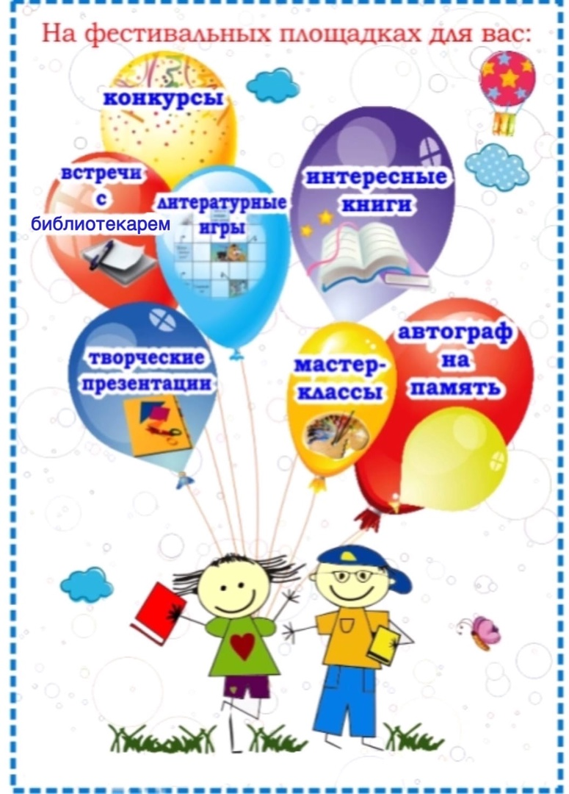



**По результатам прочтения произведений определились победители, которые примут участие в муниципальном этапе:**

|  |  |  |  |  |  |
| --- | --- | --- | --- | --- | --- |
|  | ФИ участника | Класс | Произведение  (название, автор) | Номинация | ФИО педагога,  подготовившего участника |
| 1 | Романова Арина  Степина Кира  Погонялов Иван | 2 А | В. Сутеев «Капризная кошка» | «Заповедный мир сказки» | Скопинцева Г. А. |
| 2 | Сонин Иван  Сонин Роман | 3 А | К. Фролов «Не будите русского медведя» | «Мне интересно –  я читаю» | Шульдешова А. М. |
| 3 | Бабанов Артем Гришина Софья  Данелян Татьяна  Кушнерев Александр  Леванцов Богдан  Федосеев Владислав  Зарубин Максим  Граудиньш Руслан | 1В (АООП) | Русская народная сказка «Репка» | «Послушайте, как я научился читать» | Барабаш А. В. (учитель)  Лагутина Л. Н.  (воспитатель) |

**Пожелаем им успехов!**

Руководитель УМО классных руководителей начальных классов Шульдешова А. М.